AI用於分析

成果報告書

組員:陳昭銓、劉櫂賢、曾嘉佑、李孟謙、范洧銘

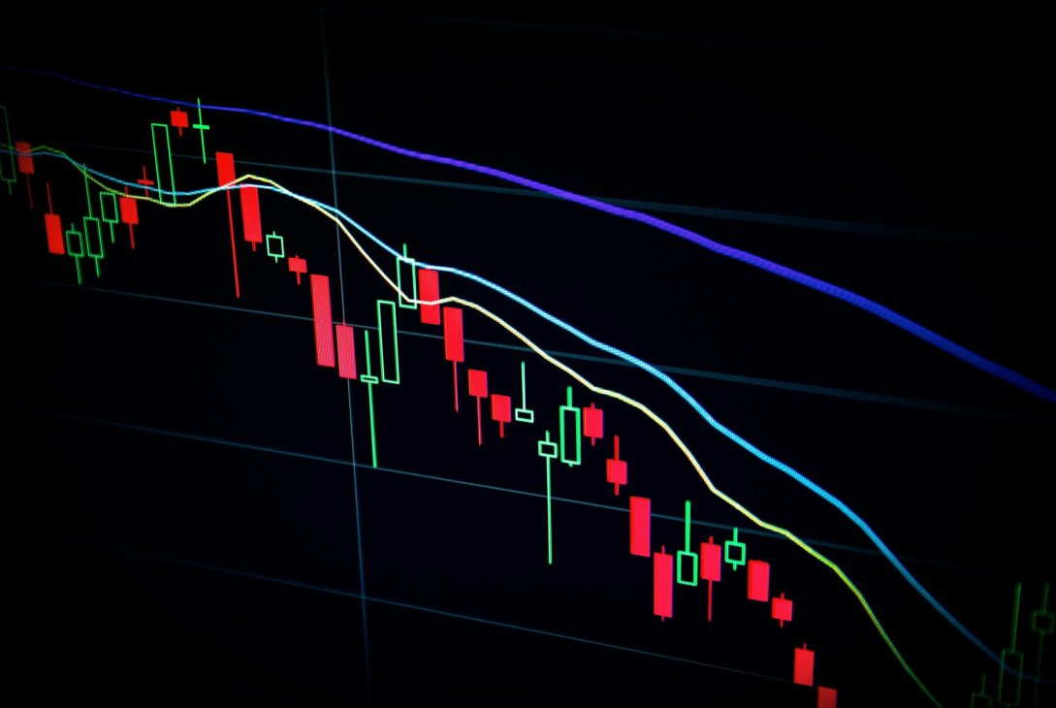

前言

用AI判斷股票之間的因果關係 是否為其領先指標

討論後要用太陽能原物料​去觀察上中下游公司的股票



我們使用Colab去繪畫出股票的線型

我們從圖片上觀察出有些地方似乎有領先指標的趨勢

進一步去觀察彼此是否有關連性

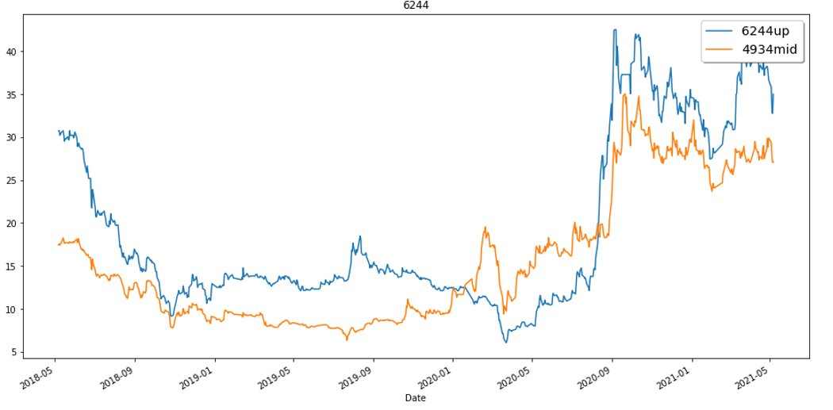

在比較時找到太極跟廣運兩家公司的子母關係，發現兩家趨勢有相關

以下是我們整個畢業專題所要做出之網頁的主要概念和做法

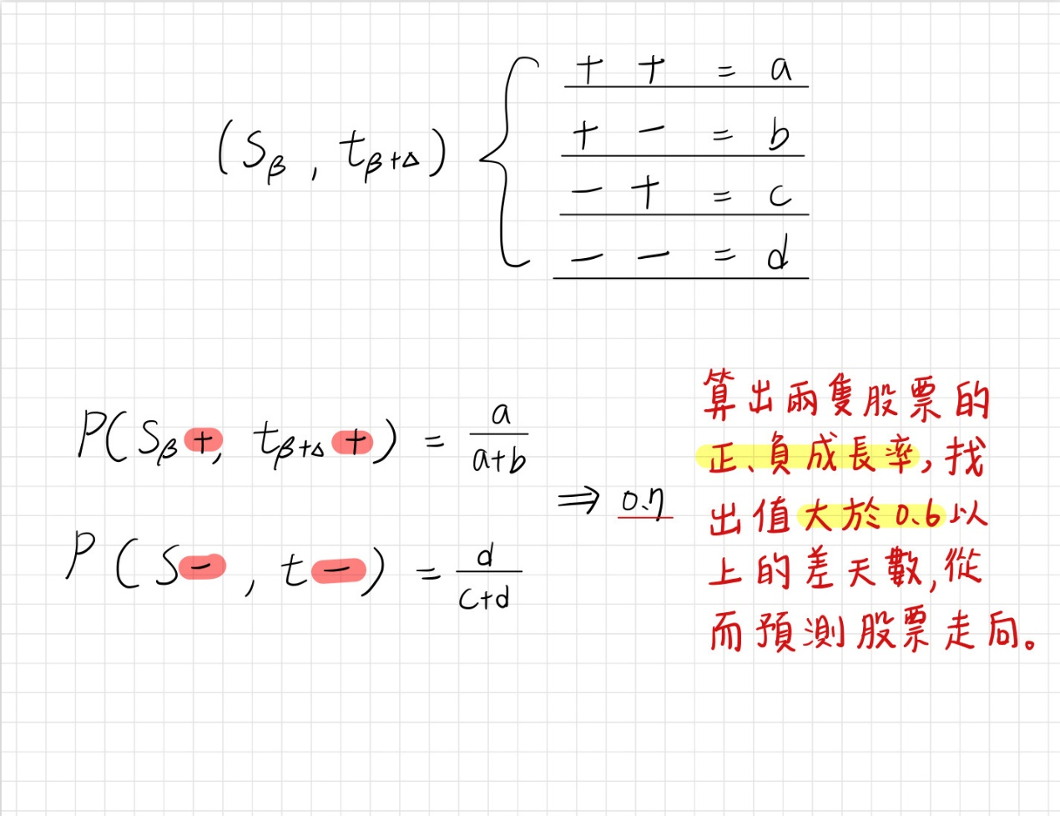

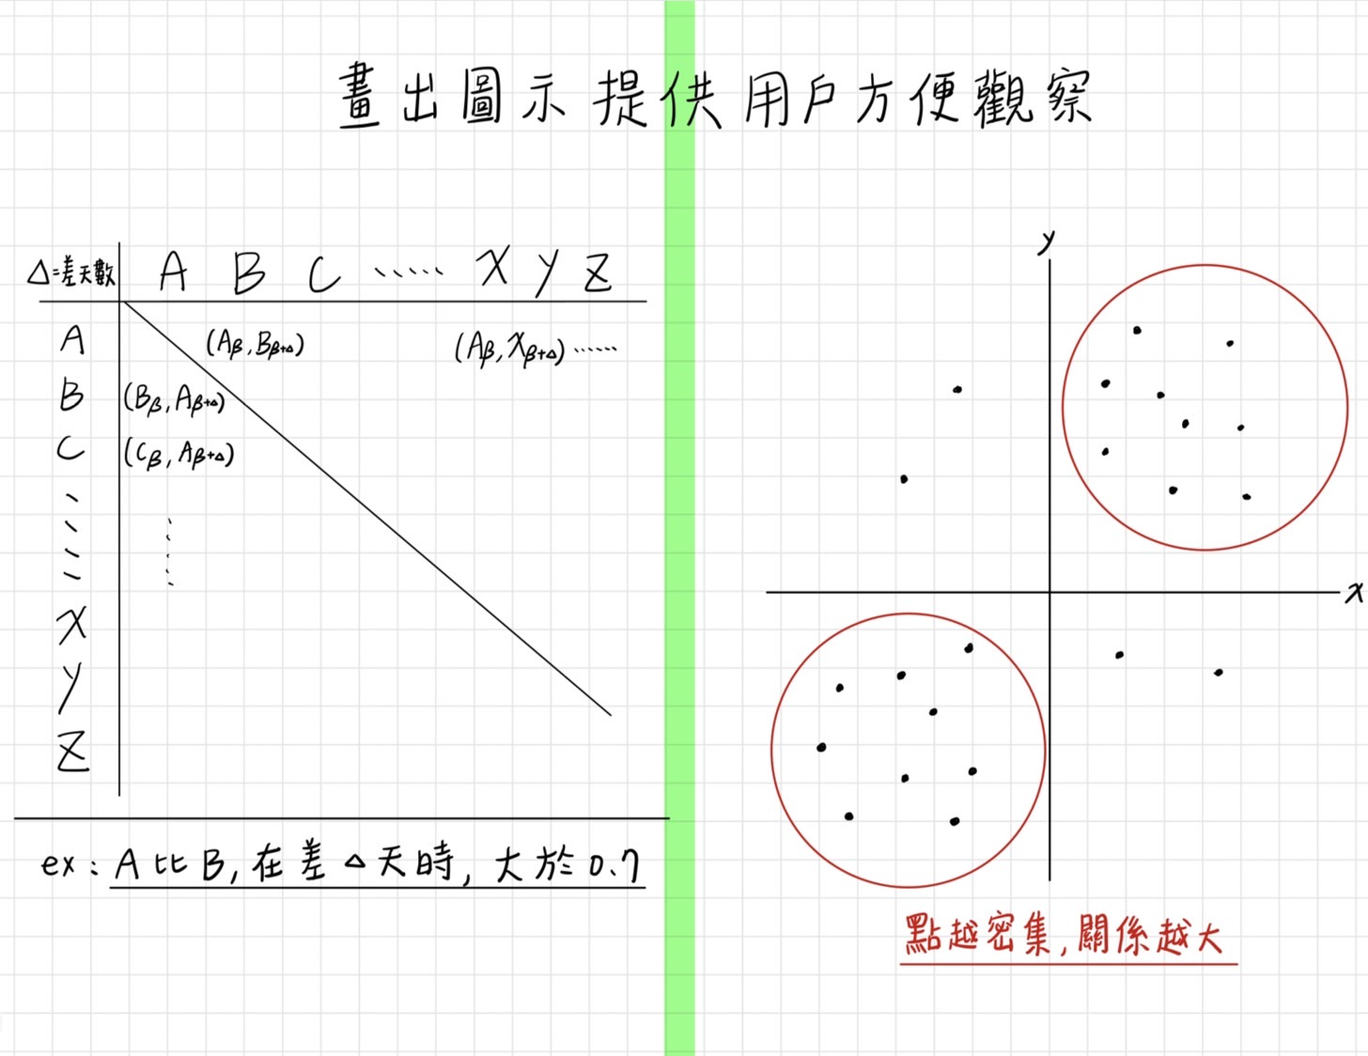

用程式計算出股票漲跌率

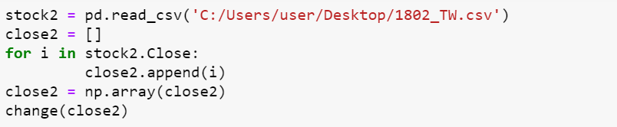

統整後算出所需的數值(a b c d)

接著套入公式 得知 UP DOWN

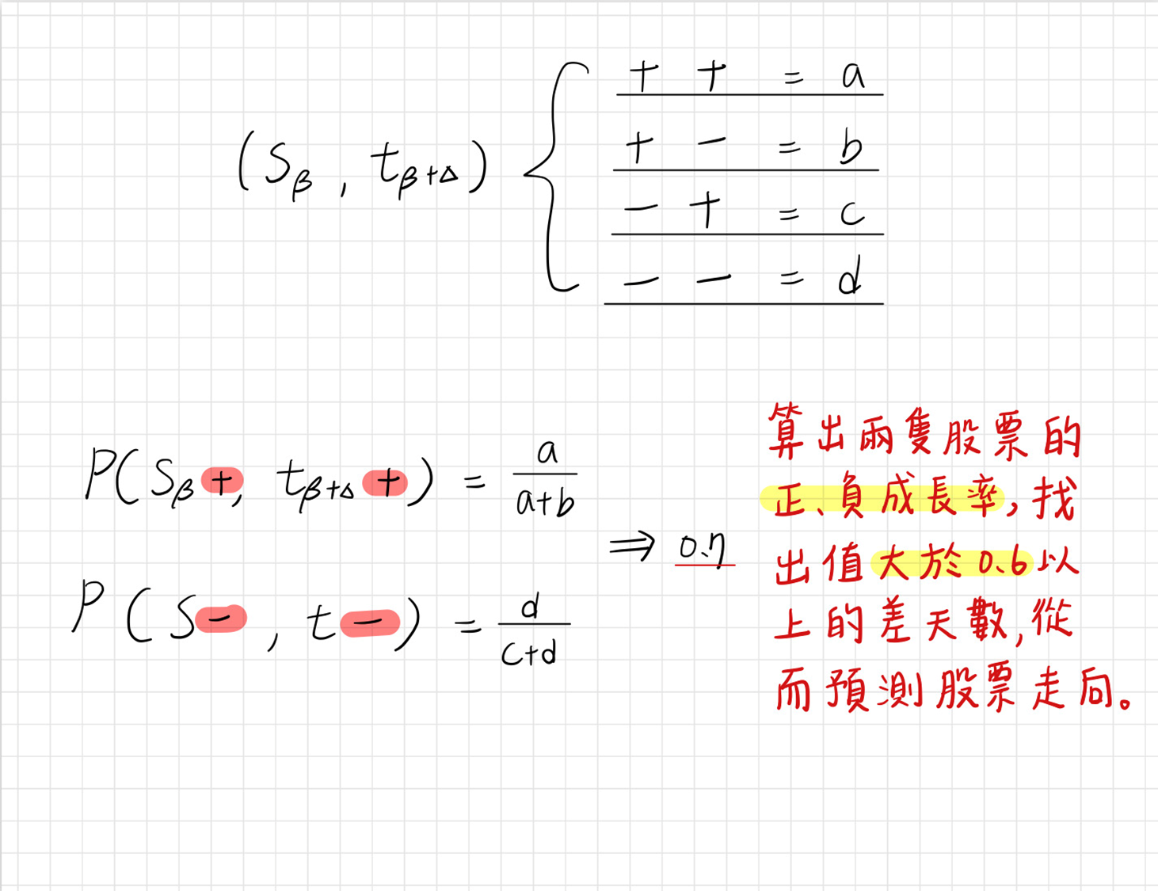

最後得出在差天數為1天與10天時，正成長率會最大，再來依序是差3、5、7天。

所以可提供用戶預測的方向，在差異幾天時可以下單。

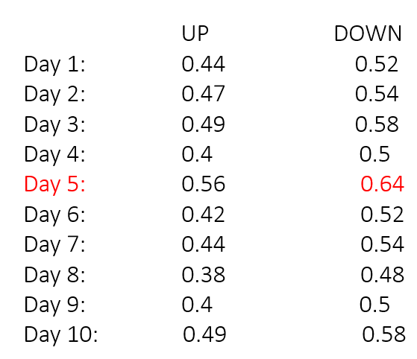

差距一天的正負成長率

正成長

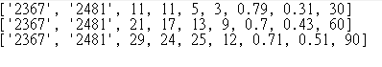

負成長

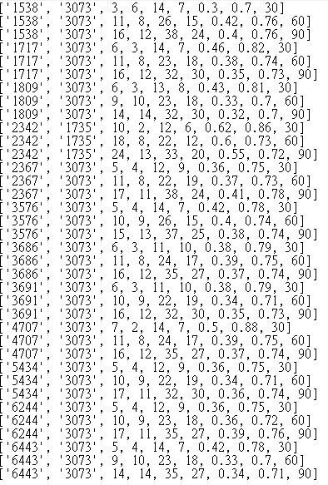

統計後前三名的組合

正成長

No.1:2367 2481 燿華VS強茂

No.2:3073 1802 天方能源VS台玻

負成長

No.1:6443 3073 元晶VS天方能源

No.2:8039 3073 台虹VS天方能源

No.3:3691 3073 碩禾VS天方能源

總結

* 用我們所找的26家公司來互相進行比對，用Python倆倆對比分析出哪些公司的漲跌會相互造成影響，並加以讓使用者來判斷是否為合適的買賣時機。



資料來源

PC HOME 股市

股票代碼:

1538正峰 1717長興 1735日勝化 1802台玻 1809中釉

230台達電 2342茂矽 2367燿華 2426鼎元 2434統懋  
2481強茂 3016嘉晶 3073天方能源 3268海德威 3532台勝科

3576聯合再生3686達能3691碩禾 3713新晶投控 4707磐亞

5434崇越 5483中美晶 6244茂迪 6443元晶 8039台虹

8085福華

